Démarche d’investigation
Activité 4 page 331 – Course de drones
→ Est-il indispensable de tenir compte des conditions ambiantes pour avoir une mesure de distance fiable avec un capteur de distance à ultrasons ?

1. Analyser – raisonner
À l’aide du matériel disponible, proposer des expériences permettant de déterminer la distance séparant un obstacle d’un capteur de distance à ultrasons, sans tenir compte puis en tenant compte des conditions ambiantes.

1. Mesure de distance avec le capteur de distance à ultrasons
a. Dans l’interface dédiée à Arduino, ouvrir le programme contrôlant le capteur de distance à ultrasons HcSr04.

b. Compléter la ligne 29 du code selon la consigne des lignes 27 et 28.
En cas de difficulté, faites appel à votre professeur.

c. Enregistrer le programme.

d. Compléter le câblage du capteur de distance à ultrasons à la carte ArduinoTM selon le schéma 1 (fourni en annexes) en respectant les numéros de broches et les couleurs des fils.
Appelez le professeur pour valider le circuit.

e. Placer un écran réflecteur à environ 50 cm du capteur de distance à ultrasons.

f. Connecter la carte ArduinoTM à l’ordinateur grâce au câble USB.

g. Téléverser le programme sur la carte ArduinoTM et vérifier la cohérence de la mesure de distance en l’affichant dans le moniteur série.

h. Déconnecter le câble USB reliant l’ordinateur à la carte ArduinoTM.

2. Mesure de température et d’humidité avec le capteur dht22
a. Dans l’interface dédiée à Arduino, ouvrir le programme contrôlant le capteur de température et d’humidité dht22.
b. Compléter le câblage du capteur de température et d’humidité dht22 à la carte ArduinoTM selon le schéma 2 (fourni en annexes) en respectant les numéros de broches et les couleurs des fils.
Appelez le professeur pour valider le circuit.

c. Connecter la carte ArduinoTM à l’ordinateur grâce au câble USB.

d. Téléverser le programme sur la carte ArduinoTM et afficher dans le moniteur série les valeurs de la température et du taux d’humidité.

3. Mesure de distance à l’aide d’un capteur de distance à ultrasons et conditions ambiantes
En s’appuyant sur les 2 programmes précédents, compléter le code fourni par le professeur selon les consignes présentes dans le script afin de proposer un programme permettant de mesurer une distance à l’aide d’un capteur de distance à ultrasons en tenant compte ou non des conditions ambiantes.
En cas de difficulté, faites appel à votre professeur.

2. Réaliser
Réaliser les expériences proposées.
Enregistrer puis téléverser le programme sur la carte ArduinoTM afin d’afficher simultanément dans le moniteur série les mesures en cm de la distance capteur/réflecteur en tenant compte (d_{HT}) ou non (d₃₄₀) des conditions ambiantes.
En cas de difficulté, faites appel à votre professeur.

3. Valider
Pour un obstacle placé à une distance donnée du capteur, comparer la valeur de cette distance mesurée avec une règle à celles déterminées à l’aide du capteur, sans tenir compte puis en tenant compte des conditions ambiantes, afin de répondre à la question initiale.
En cas de difficulté, faites appel à votre professeur, et collez ici l’aide qu’il vous donnera.
………………………………………………………………………………………………………………………………………………………………………………………………………
………………………………………………………………………………………………………………………………………………………………………………………………………
………………………………………………………………………………………………………………………………………………………………………………………………………
………………………………………………………………………………………………………………………………………………………………………………………………………
………………………………………………………………………………………………………………………………………………………………………………………………………
………………………………………………………………………………………………………………………………………………………………………………………………………
………………………………………………………………………………………………………………………………………………………………………………………………………
………………………………………………………………………………………………………………………………………………………………………………………………………
………………………………………………………………………………………………………………………………………………………………………………………………………
………………………………………………………………………………………………………………………………………………………………………………………………………
………………………………………………………………………………………………………………………………………………………………………………………………………
………………………………………………………………………………………………………………………………………………………………………………………………………
………………………………………………………………………………………………………………………………………………………………………………………………………

Annexes : schémas de câblage des capteurs
Les numéros des broches sont en accord avec les programmes fournis.

Schéma 1 :  Capteur de distance à  ultrasons HcSr04  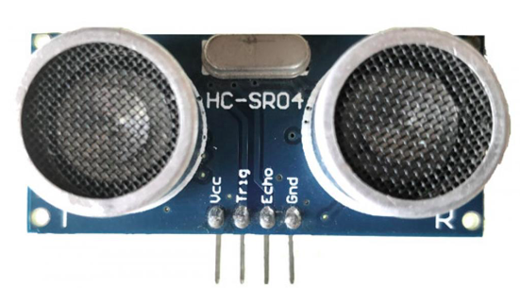 | 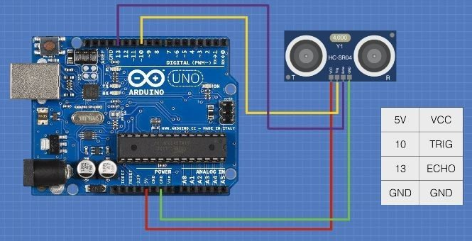
Schéma 2 :  Capteur de température et d’humidité dht22  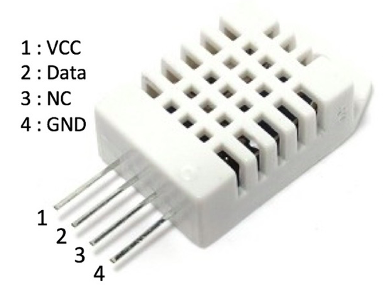  Attention : une résistance de protection est ajoutée entre la broche 2 du dht22 et +5 V. | 